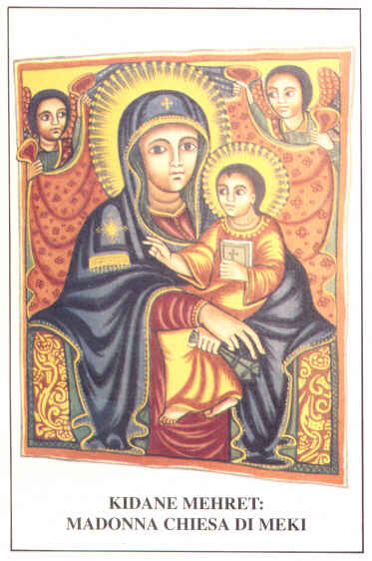
GRUPPO MISSIONARIO MEKI
c/o Enrico Maronati
Via Leopardi 15
20010 Ossona (MI)
tel: 02 901 02 68
intemet: vwvw.gruppomeki.org
e-mail: info@gruppomeki.org

_______________________________________________________________________________________________________

Carissimi soci ci troveremo tutti

Domenica 19 Giugno 2016 alle 12:30

In Via Roma presso la Proloco di Ossona

per un pranzo sociale

aperto a tutti . Trascorreremo una giornata in serenità ed allegria con momenti di amicizia .

Durante il pranzo ci sarà una lotteria con ricchi premi ed il ricavato andrà a beneficio del

Progetti della Missione di Meki

Le iscrizioni si ricevono entro il 10 giugno telefonando ai seguenti numeri nelle ore dei pasti :

Enrico Maronati 02 901 02 68
Luisa Pagani 02 902 97 123
Adriana Berra 02 901 02 15
Antonella Peccarisi Poli 02 902 96 568

Il pranzo sarà vario ed abbondante e cucinato dai cuochi della Proloco ed il suo costo sarà:

adulti 20 euro
bambini fino ai 10 anni gratis
ragazzi dagli 11 anni in su 10 euro

Vi aspettiamo numerosi ed invitate tanti amici !!!!

Ossona 11 maggio 2016 Il Presidente
Enrico Maronati

